# 第三周 数据库实验一

20123101 李昀哲

2022.12.15

## 实验内容

1. 建立school数据库
2. 在school下建立如下数据库表，根据表中数据选取合适的数据类型及宽度，设置各表的主键及表间外键联系：

* 学生表student：学号，姓名，性别，出生日期，籍贯，手机号码，院系号；

表1：student

|  |  |  |  |  |  |  |
| --- | --- | --- | --- | --- | --- | --- |
| studengt_id | name | sex | date_of_birth | native_place | mobile_phone | dept_id |
| 1101 | 李明 | 男 | 1993-03-06 | 上海 | 13613005486 | 02 |
| 1102 | 刘晓明 | 男 | 1992-12-08 | 安徽 | 18913457890 | 01 |
| 1103 | 张颖 | 女 | 1993-01-05 | 江苏 | 18826490423 | 01 |
| 1104 | 刘晶晶 | 女 | 1994-11-06 | 上海 | 13331934111 | 01 |
| 1105 | 刘成刚 | 男 | 1991-06-07 | 上海 | 18015872567 | 01 |
| 1106 | 李二丽 | 女 | 1993-05-04 | 江苏 | 18107620945 | 01 |
| 1107 | 张晓峰 | 男 | 1992-08-16 | 浙江 | 13912341078 | 01 |

* 院系表department：院系号，名称，地址，联系电话；

表2：department

|  |  |  |  |
| --- | --- | --- | --- |
| dept_id | dept_name | address | phone_code |
| 01 | 计算机学院 | 上大东校区三号楼 | 65347567 |
| 02 | 通讯学院 | 上大东校区二号楼 | 65341234 |
| 03 | 材料学院 | 上大东校区四号楼 | 65347890 |

* 教师表teacher：工号，姓名，性别，出生日期，职称，基本工资，院系号；

表3：teacher

|  |  |  |  |  |  |  |
| --- | --- | --- | --- | --- | --- | --- |
| staff_id | name | sex | date_of_birth | professional ranks | salary | dept_id |
| 0101 | 陈迪茂 | 男 | 1973-03-06 | 副教授 | 3567．00 | 01 |
| 0102 | 马小红 | 女 | 1972-12-08 | 讲师 | 2845.00 | 01 |
| 0201 | 张心颖 | 女 | 1960-01-05 | 教授 | 4200.00 | 02 |
| 0103 | 吴宝钢 | 男 | 1980-11-06 | 讲师 | 2554.00 | 01 |

* 课程表course：课号，课名，学分，学时，院系号；（默认学分4，学时40）

表4：course

|  |  |  |  |  |
| --- | --- | --- | --- | --- |
| course_id | course_name | credit | credit_hours | dept_id |
| 08305001 | 离散数学 | 4 | 40 | 01 |
| 08305002 | 数据库原理 | 4 | 50 | 01 |
| 08305003 | 数据结构 | 4 | 50 | 01 |
| 08305004 | 系统结构 | 6 | 60 | 01 |
| 08301001 | 分子物理学 | 4 | 40 | 03 |
| 08302001 | 通信学 | 3 | 30 | 02 |

* 开课表class：学期，课号，工号，上课时间；

表5：class

|  |  |  |  |
| --- | --- | --- | --- |
| semester | course_id | staff_id | class_time |
| 2012-2013秋季 | 08305001 | 0103 | 星期三5-8 |
| 2012-2013冬季 | 08305002 | 0101 | 星期三1-4 |
| 2012-2013冬季 | 08305002 | 0102 | 星期三1-4 |
| 2012-2013冬季 | 08305002 | 0103 | 星期三1-4 |
| 2012-2013冬季 | 08305003 | 0102 | 星期五5-8 |
| 2013-2014秋季 | 08305004 | 0101 | 星期二1-4 |
| 2013-2014秋季 | 08305001 | 0102 | 星期一5-8 |
| 2013-2014冬季 | 08302001 | 0201 | 星期一5-8 |

* 选课表course selection：学号，学期，课号，工号，平时成绩，考试成绩，总评成绩；（成绩范围1-100）

表6：course selection

|  |  |  |  |  |  |  |
| --- | --- | --- | --- | --- | --- | --- |
| student_id | semester | course_id | staff_id | normal_ score | test_ score | total_score |
| 1101 | 2012-2013秋季 | 08305001 | 0103 | 60 | 60 | 60 |
| 1102 | 2012-2013秋季 | 08305001 | 0103 | 87 | 87 | 87 |
| 1102 | 2012-2013冬季 | 08305002 | 0101 | 82 | 82 | 82 |
| 1102 | 2013-2014秋季 | 08305004 | 0101 | null | null | null |
| 1103 | 2012-2013秋季 | 08305001 | 0103 | 56 | 56 | 56 |
| 1103 | 2012-2013冬季 | 08305002 | 0102 | 75 | 75 | 75 |
| 1103 | 2012-2013冬季 | 08305003 | 0102 | 84 | 84 | 84 |
| 1103 | 2013-2014秋季 | 08305001 | 0102 | null | null | null |
| 1103 | 2013-2014秋季 | 08305004 | 0101 | null | null | null |
| 1104 | 2012-2013秋季 | 08305001 | 0103 | 74 | 74 | 74 |
| 1104 | 2013-2014冬季 | 08302001 | 0201 | null | null | null |
| 1106 | 2012-2013秋季 | 08305001 | 0103 | 85 | 85 | 85 |
| 1106 | 2012-2013冬季 | 08305002 | 0103 | 66 | 66 | 66 |
| 1107 | 2012-2013秋季 | 08305001 | 0103 | 90 | 90 | 90 |
| 1107 | 2012-2013冬季 | 08305003 | 0102 | 79 | 79 | 79 |
| 1107 | 2013-2014秋季 | 08305004 | 0101 | null | null | null |

1. 在学生表中建立索引idx1：院系号升序，姓名降序

在课程表中建立索引idx2：课名

## 实验过程

### 新建

* Navicat下新建MySQL连接

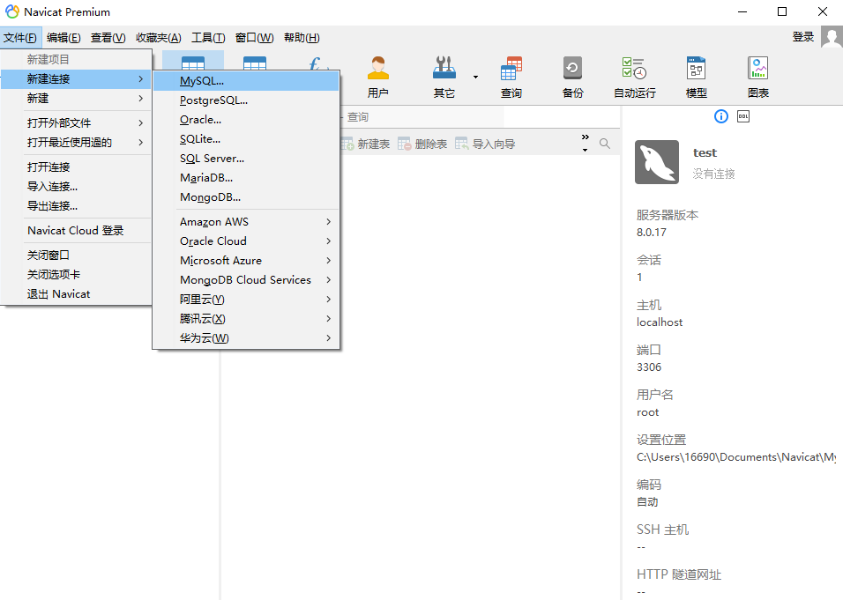

* 创建连接“SHU_DB”后如图所示，同时新建数据库

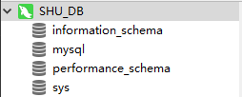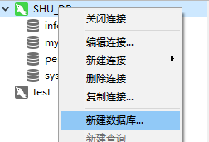

* 新建school数据库

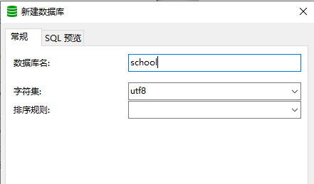

* 新建表

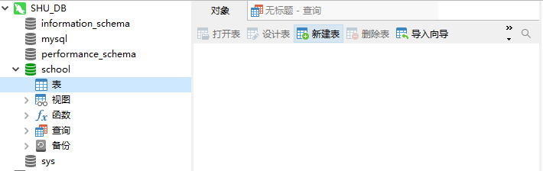

### 建立student表

根据如下表格要求设计字段

|  |  |  |  |  |  |  |
| --- | --- | --- | --- | --- | --- | --- |
| studengt_id | name | sex | date_of_birth | native_place | mobile_phone | dept_id |
| 1101 | 李明 | 男 | 1993-03-06 | 上海 | 13613005486 | 02 |
| 1102 | 刘晓明 | 男 | 1992-12-08 | 安徽 | 18913457890 | 01 |
| 1103 | 张颖 | 女 | 1993-01-05 | 江苏 | 18826490423 | 01 |
| 1104 | 刘晶晶 | 女 | 1994-11-06 | 上海 | 13331934111 | 01 |
| 1105 | 刘成刚 | 男 | 1991-06-07 | 上海 | 18015872567 | 01 |
| 1106 | 李二丽 | 女 | 1993-05-04 | 江苏 | 18107620945 | 01 |
| 1107 | 张晓峰 | 男 | 1992-08-16 | 浙江 | 13912341078 | 01 |
|  |  |  |  |  |  |  |

SQL语言设计字段的代码如下图，

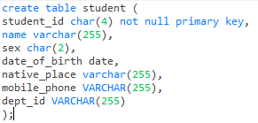

建立后的可视化效果如下图

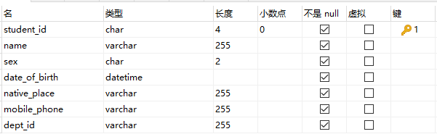

将上述表格复制入txt文本文件，另存为utf-8格式后，导入

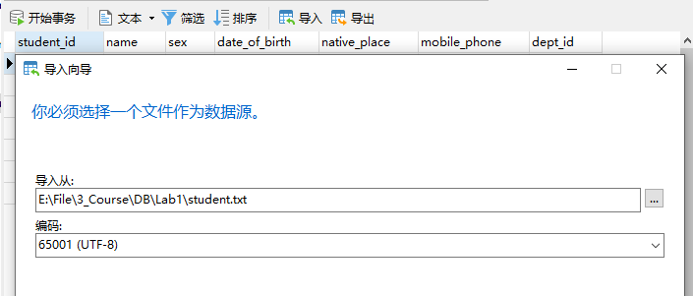

导入成功后如图所示：

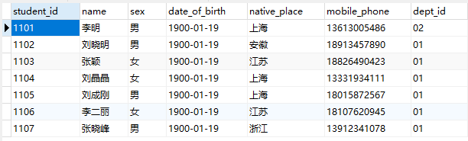

### 建立院系表

直接通过txt导入新表，设计字段即可，结果如图

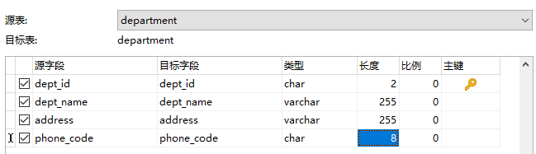

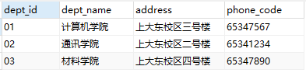

### 建立教师表、课程表、开课表、选课表

建表方式同建立院系表一致。

教室表的字段设计、建表结果如图：

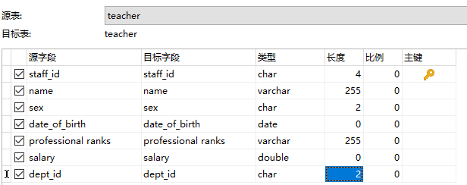

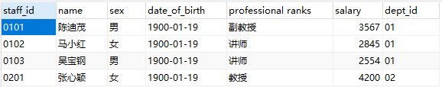

课程表的字段设计和建表结果如图：

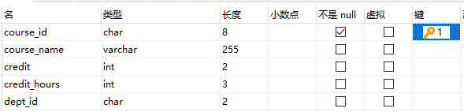

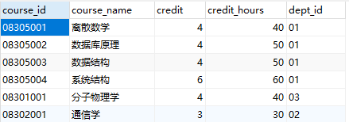

开课表的字段设计和建表结果如图：

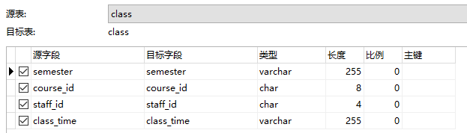

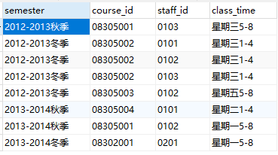

选课表的字段设计和建表情况如图所示：

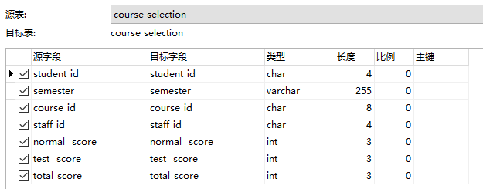

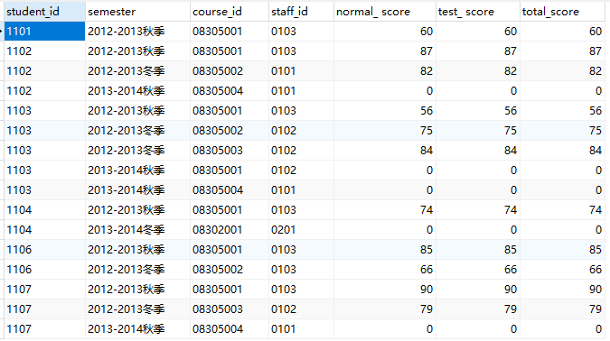

### 创建索引



学生表中的索引



课程表中的索引

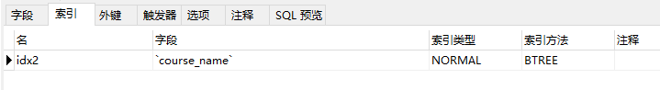

最终结果如图所示：

